**Αθήνα:** 16.11.2022

**ΑΝΑΚΟΙΝΩΣΗ**

Ημερίδα Συλλόγου «Το Πέταγμα» 20 χρόνια καλή ζωή στην Κοινότητα

Ο Σύλλογος Γονέων για την Υποστηριζόμενη Διαβίωση Ατόμων με Νοητική Υστέρηση «Το Πέταγμα», που στηρίζει το δικαίωμα των ατόμων με νοητική αναπηρία να ζουν μια καλή ζωή στην κοινότητα ως ισότιμοι πολίτες, γιορτάζει 20 χρόνια από την ίδρυσή και διοργανώνει ημερίδα με τίτλο: «20 Χρόνια Καλή Ζωή στην Κοινότητα» στις 18 Νοεμβρίου 2022 στο Εθνικό Ίδρυμα Ερευνών. Θα χαιρετήσει ο πρόεδρος της ΕΣΑμεΑ Ιωάννης Βαρδακαστάνης.

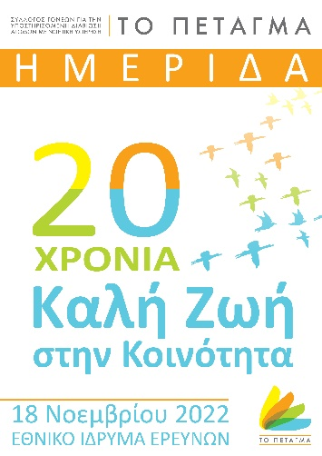

Η Ημερίδα έχει στόχο να εστιάσει σε σημαντικά ζητήματα της υποστηριζόμενης διαβίωσης στην καθημερινότητα των ατόμων με Νοητική Αναπηρία, των οικογενειών τους και στη αλληλεπίδρασή τους με την κοινότητα.

Δήλωση συμμετοχής <https://forms.gle/cdZbs4xYNgvqXatm7>

Επίσης μπορείτε να παρακολουθήσετε διαδικτυακά την Ημερίδα:

Αρχικό Link <https://youtu.be/6OU-1HaGJXU>

Ελληνικό Link (Ελληνική μετάφραση) <https://youtu.be/RmJeGb72XG4>

Αγγλικό Link (Αγγλική μετάφραση) https://youtu.be/p5VpLcqb7O8

Εθνικό Ίδρυμα Ερευνών: Λεωφ. Βασ. Κωνσταντίνου 48, Αθήνα

**Επισυνάπτεται το πρόγραμμα.**

Τώρα μπορείτε να ενημερωθείτε για όλες τις εξελίξεις στο χώρο της Αναπηρίας στην ιστοσελίδα της Ε.Σ.Α.μεΑ.: [www.esaea.gr](http://www.esaea.gr/) ή [www.esamea.gr](http://www.esamea.gr/).

|  |  |
| --- | --- |
| Λογότυπο προσβάσιμου εγγράφου MS Word (*.docx) | **Προσβάσιμο αρχείο Microsoft Word (*.docx)**  Το παρόν αρχείο ελέγχθηκε με το εργαλείο ***Microsoft Accessibility Checker*** και δε βρέθηκαν θέματα προσβασιμότητας. Τα άτομα με αναπηρία δε θα αντιμετωπίζουν δυσκολίες στην ανάγνωσή του. |